ŽUPANIJA: OSJEČKO - BARANJSKA

PRIJEDLOG
PROGRAMA RASPOLAGANJA POLJOPRIVREDNIM ZEMLJIŠTEM U VLASNIŠTVU REPUBLIKE HRVATSKE

ZA OPĆINU VIŠKOVCI

SADRŽAJ PROGRAMA
- Ukupna površina poljoprivrednog zemljišta u vlasništvu države na području općine Viškovci, iznosi: 1.641,0706 ha.

- Podaci o dosadašnjem raspolaganju
T-1 Prikaz dosadašnjeg raspolaganja po svim oblicima - površina u ha
R.br. | OBLIK RASPOLAGANJA  ( skraćeni naziv iz ugovora) | Ukupan broj ugovora | Ukupna površina po ugovorima
1. | dugogodišnji zakup | 0 | 0,00
2. | privremeno korištenje | 33 | 1.499,45374ha
3. | prodaja (neotplaćeno)* | 0 | 0
 | UKUPNO: | 33 | 1.499,45374ha

- Sumarni pregled površina poljoprivrednog zemljišta u vlasništvu države prema oblicima raspolaganja

T-2 Prikaz ukupnih površina po oblicima raspolaganja
OBLIK RASPOLAGANJA | Površina  u ha | NAPOMENA  (minirano, višegodišnji nasadi i sustavi odvodnje i navodnjavanja)
površine određene za povrat | 109,1980 | -
površine određene za prodaju  - jednokratno, maksimalno  do 25% | 44,3067 | -
površine određene za zakup | 1.388,6439 | -
površine određene za zakup za ribnjake | 0,00 | -
površine određene za zakup zajedničkih pašnjaka | 0,00 | -
površine određene za ostale namjene  - jednokratno, maksimalno  do 5% | 98,9220 | -

MAKSIMALNA POVRŠINA ZA ZAKUP iznosi: 80 ha.
NAPOMENA/OBRAZLOŽENJE (određene specifičnosti za područje jedinice lokalne samouprave):
Detaljna razrada Plana raspolaganja poljoprivrednim zemljištem u vlasništvu RH za Općinu Viškovci dostavlja se u nastavku.
DETALJNA RAZRADA PROGRAMA RASPOLAGANJA POLJOPRIVREDNIM ZEMLJIŠTEM U VLASNIŠTVU REPUBLIKE HRVATSKE ZA OPĆINU VIŠKOVCI

- ZEMLJOPISNI PODACI O OPĆINI VIŠKOVCI

Općina Viškovci prostire se na površini od 44,25 km² i sastoji se od 3 naselja: Forkuševci, Viškovci i Vučevci, prikazanih na slici 1.
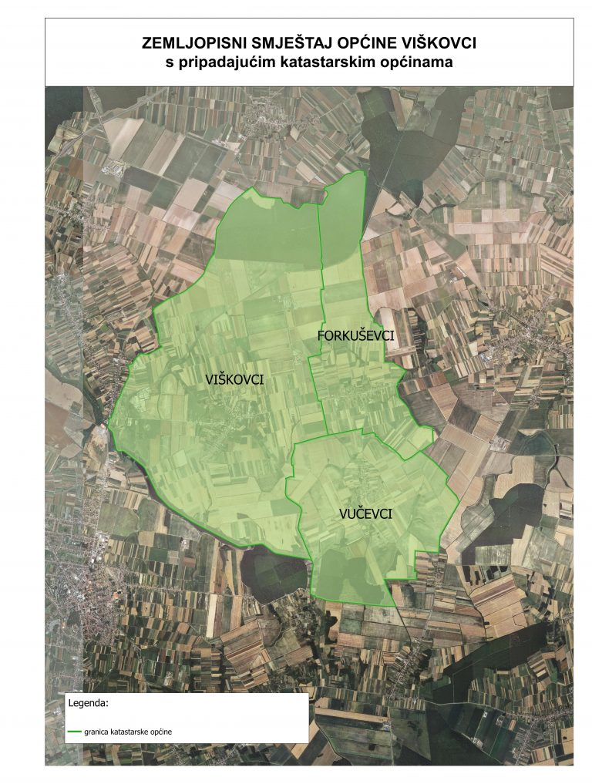

Slika 1: Naselja Općine Viškovci, Izvor: Državna geodetska uprava (DGU), obrada autora

GOSPODARENJE POLJOPRIVREDNIM ZEMLJIŠTEM U VLASNIŠTVU REPUBLIKE HRVATSKE ZA OPĆINU VIŠKOVCI

Sukladno Zakonu o poljoprivrednom zemljištu (NN 20/18, 115/18, 98/19, 57/22) u daljnjem tekstu: Zakon) poljoprivredno zemljište je dobro od interesa za Republiku Hrvatsku i ima njezinu osobitu zaštitu. Poljoprivrednim zemljištem u smislu ovoga Zakona smatraju se poljoprivredne površine koje su po načinu uporabe u katastru opisane kao: oranice, vrtovi, livade, pašnjaci, voćnjaci, maslinici, vinogradi, ribnjaci, trstici i močvare kao i drugo zemljište koje se može privesti poljoprivrednoj proizvodnji.

Poljoprivredno zemljište mora se održavati pogodnim za poljoprivrednu
proizvodnju. Pod održavanjem poljoprivrednog zemljišta pogodnim za poljoprivrednu
proizvodnju smatra se sprječavanje njegove zakorovljenosti i obrastanja višegodišnjim
raslinjem, kao i smanjenje njegove plodnosti.

Raspolaganje poljoprivrednim zemljištem u vlasništvu države u smislu ovoga
Zakona predstavlja: zakup i zakup za ribnjake, zakup zajedničkih pašnjaka, privremeno korištenje, zamjena, prodaja, prodaja izravnom pogodbom, davanje na korištenje izravnom pogodbom, razvrgnuće suvlasničke zajednice, osnivanje prava građenja i osnivanje prava služnosti.

Osnovna načela raspolaganja državnim poljoprivrednim zemljištem na području Općine Viškovci su:
- Državno poljoprivredno zemljište mora biti u funkciji poljoprivredne proizvodnje
uzimajući u obzir tradicijsku proizvodnju kraja i specifičnosti pojedinih poljoprivrednih površina definiranih ovim Programom,
- Općina Viškovci sve slobodne površine državnog poljoprivrednog zemljišta odrediti će za zakup, prodaju, povrat i ostale namjene,
- Prilikom davanja u zakup državnog poljoprivrednog zemljišta poštivati će se odredbe članka 36. Zakona o poljoprivrednom zemljištu i odluke Općine o maksimalnoj površini koja se može dati u zakup pojedinoj pravnoj ili fizičkoj osobi na području Općine Viškovci koja je sastavni dio ovog Programa,
- Prilikom davanja na privremeno korištenje državnog poljoprivrednog zemljišta poštivat će se odredbe članka 57. Zakona o poljoprivrednom zemljištu,
- Promjena namjene poljoprivrednog zemljišta u nepoljoprivredne svrhe provoditi će se u skladu s dokumentima prostornog uređenja,
- Preko općinskih službi i nadležnih institucija provodit će se stalni nadzor i poduzimati mjere za nepoštivanje preuzetih obveza za one koji raspolažu državnim poljoprivrednim zemljištem.

UKUPNA POVRŠINA POLJOPRIVREDNOG ZEMLJIŠTA U VLASNIŠTVU REPUBLIKE HRVATSKE

Prema službeno dostavljenim podacima Državne geodetske uprave ukupna površina poljoprivrednog zemljišta u vlasništvu Republike Hrvatske, koje je u katastarskom operetu nadležnog Područnog ureda za katastar upisana kao poljoprivredno zemljište sukladno Zakonu, iznosi 1.641,0706 ha.

Popis svih katastarskih čestica poljoprivrednog zemljišta u vlasništvu RH za Općinu Viškovci nalaze se u tablici V1.

PODACI O DOSADAŠNJEM RASPOLAGANJU POLJOPRIVREDNIM ZEMLJIŠTEM U VLASNIŠTVU DRŽAVE

Poljoprivrednim zemljište u vlasništvu Republike Hrvatske na području Općine Viškovci raspolaže se temeljem sljedećih oblika raspolaganja prikazanih u tablici 1.

Tablica 1: Prikaz dosadašnjeg raspolaganja poljoprivrednim zemljištem u vlasništvu RH

R.br. | OBLIK RASPOLAGANJA  ( skraćeni naziv iz ugovora) | Ukupan broj ugovora | Ukupna površina po ugovorima
1. | dugogodišnji zakup | 0 | 0
2. | privremeno korištenje | 33 | 1.499,45374ha
3. | prodaja (neotplaćeno)* | 0 | 0
 | UKUPNO: | 33 | 1.499,45374ha

Kopija katastarskog plana sa prikazom svih katastarskih čestica poljoprivrednog zemljišta u vlasništvu Republike Hrvatske koje su pod jednim od oblika raspolaganja, sa podlogom digitalne ortofoto karte Općine Viškovci izrađena je prema službeno dostavljenim podacima Državne geodetske uprave, podataka Općine Viškovci za potrebe izrade Programa i nalazi se u prilogu dok je njen umanjen prikaz vidljiv na slici 2.
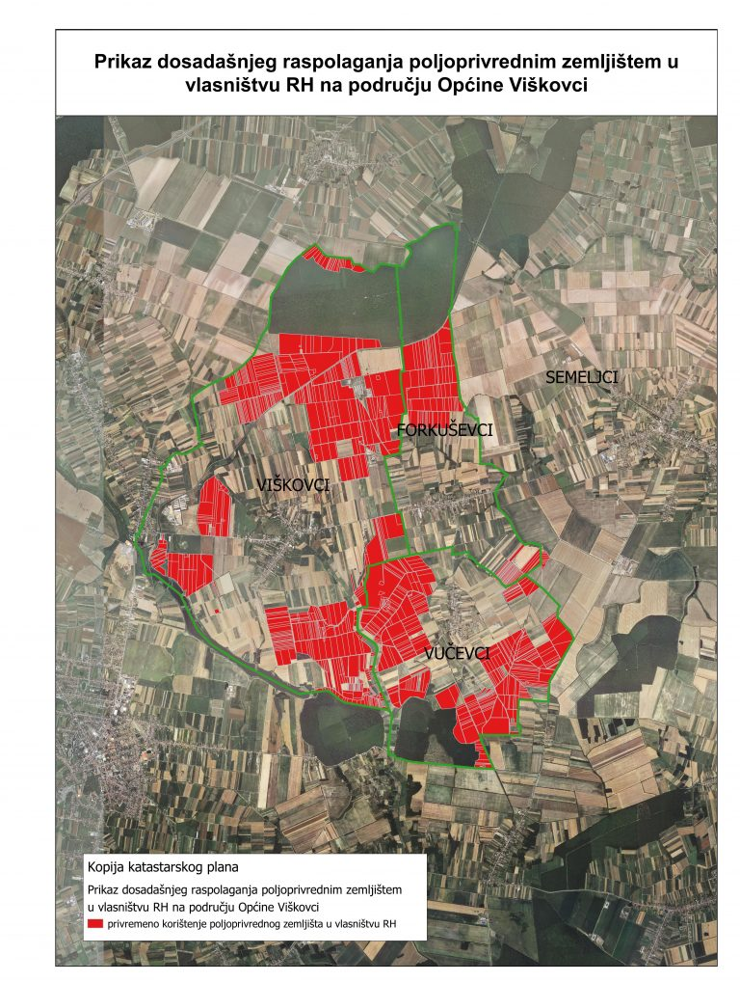
Slika 2: Prikaz dosadašnjeg raspolaganja poljoprivrednim zemljištem na području Općine Viškovci,
Izvor: DGU i Općina Viškovci, obrada autora

POVRŠINE ODREĐENE ZA ZAKUP

Maksimalna površina koja se na području Općine Viškovci može dati u zakup pojedinoj fizičkoj ili pravnoj osobi iznosi 80,00 hektara.

Na području Općine Viškovci za zakup poljoprivrednog zemljišta na 15 godina određeno je 1.388,6439 hektara.

Na području Općine Viškovci ne postoje dugogodišnji zakupi poljoprivrednog zemljišta u vlasništvu Republike Hrvatske. Ukupna površina po privremenim ugovorima iznosi 1.499,4537 hektara.

Temeljem Uvjerenja Upravnog odjela za prostorno uređenje, graditeljstvo i zaštitu okoliša Osječko-baranjske županije o statusu čestica, nalaze li se predmetne čestice unutar ili izvan granica građevinskog područja (KLASA: 350-01/22-10/000069, URBROJ: 2158-16-02-01/01-22-0002, od 09.02.2022. godine), utvrđeno je da se k.č.br. 1, 10/1, 10/2, 10/3 i 42 k.o. Forkuševci, k.č.br. 1320/8, 1320/11, 1320/12 i 1320/17 k.o. Viškovci, dijelom nalaze unutar građevinskog područja, kako je to navedeno u TABLICI I – prilog, u dijelu tablice koji se odnosi na dugogodišnji zakup, u kojoj je naznačeno u stupcu ''NAPOMENA'' koje k.č. se nalaze dijelom u građevinskom području, i u kojoj površini.

Također, u TABLICI I – prilog, u dijelu tablice koji se odnosi na ostale namjene (općinske potrebe), u stupcu ''NAPOMENA'' naznačeno je koje se k.č. nalaze dijelom unutar građevinskog područja. To su k.č.b.r. 2038/2 i 2039 k.o. Viškovci.

S obzirom da za gore navedene katastarske čestice postoji ograničenje, dio k.č. koji se nalazi unutar granica građevinskog područja ne može biti dio Programa.

U Tablici I prikazane su čestice predviđene za zakup, koja je sastavni dio ovog Programa.

Kopija katastarskog plana s prikazom svih katastarskih čestica poljoprivrednog u vlasništvu RH koje su određene za davanje u zakup, s podlogom digitalne ortofoto karte Općine Viškovci izrađena je prema službeno dostavljenim podacima Državne geodetske uprave, podataka Općine Viškovci i Ministarstva poljoprivrede za potrebe izrade Programa i nalazi se u prilogu, dok je njem umanjen prikaz vidljiv na slici 3.

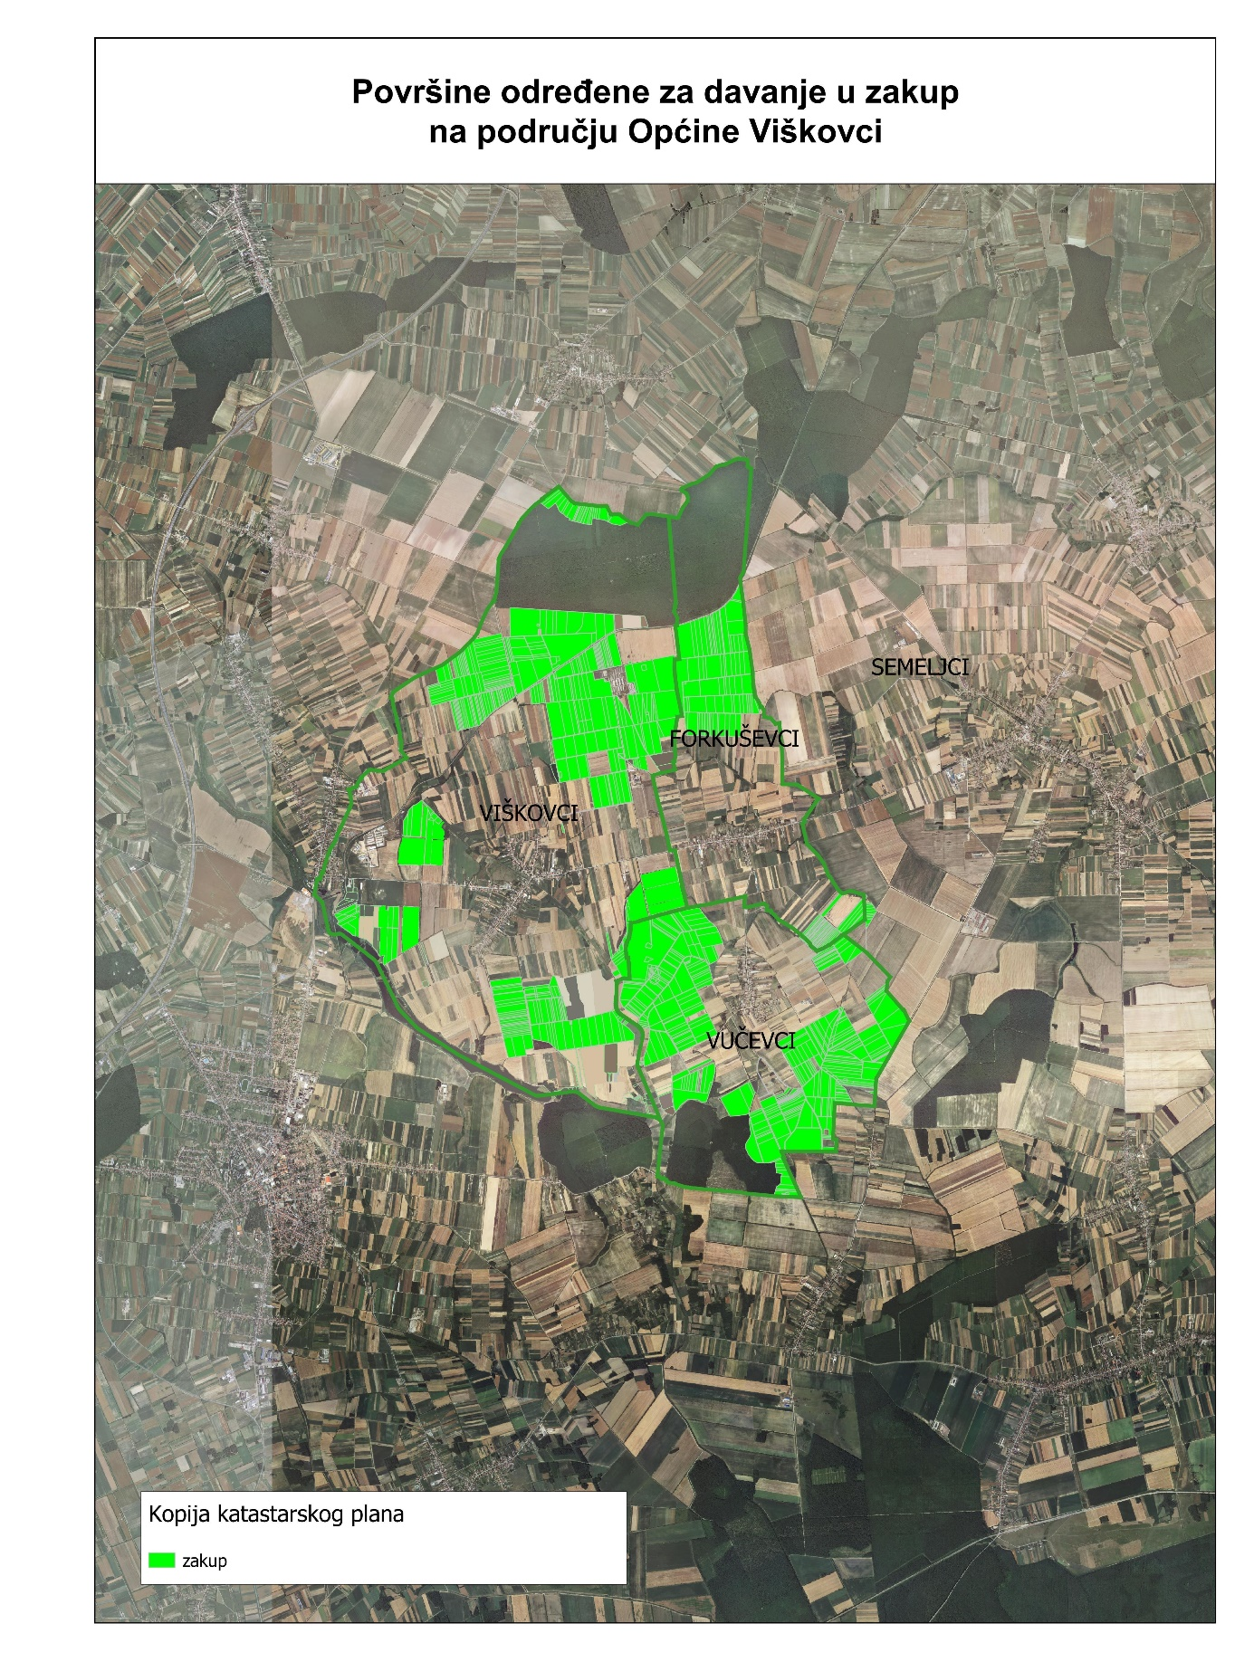

Slika 3: Prikaz površina određenih za davanje u zakup na području Općine Viškovci,
Izvor: DGU i Općina Viškovci, obrada autora

POVRŠINE ODREĐENE ZA POVRAT

Na području Općine Viškovci postoje površine poljoprivrednog zemljišta u vlasništvu Republike Hrvatske određene za povrat, a temeljem službenog očitovanja nadležnog Ureda državne uprave u Osječko-baranjskoj županiji radi se o površini od 10,2666 hektara. Općina Viškovci je za povrat odredila površinu od 109,1980 hektara.

Kopija katastarskog plana s prikazom svih katastarskih čestica poljoprivrednog zemljišta u vlasništvu RH koje su određene za povrat, s podlogom digitalne ortofoto karte Općine Viškovci izrađena je prema službeno dostavljenim podacima Državne geodetske uprave, podataka Općine Viškovci i Ministarstva poljoprivrede za potrebe izrade Programa i nalazi se u prilogu Tablica I, dok je njen umanjeni prikaz vidljiv na slici 4.

Poljoprivredno zemljište u vlasništvu države koje je u Programu predviđeno za povrat daje se u zakup javnim natječajem na rok do pet godina, s mogućnosti produljenja, odnosno do pravomoćnosti rješenja o povratu sukladno posebnom propisu.

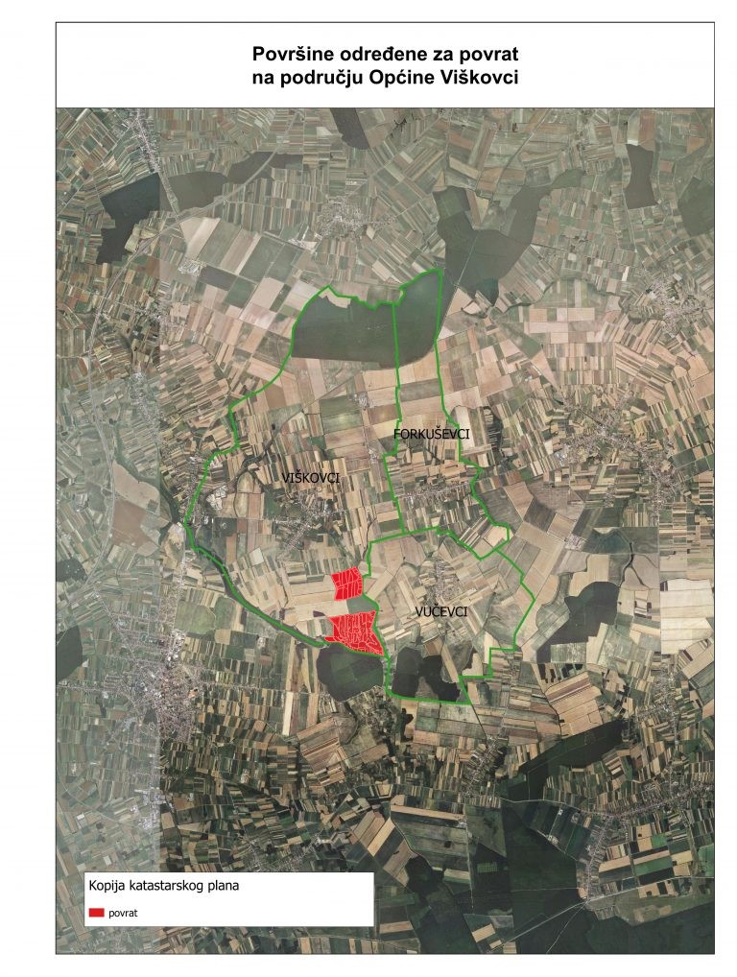

Slika 4: Prikaz katastarskih čestica određenih za povrat na području Općine Viškovci,
Izvor: DGU i Općina Viškovci, obrada autora

POVRŠINE ODREĐENE ZA ZAKUP ZA RIBNJAKE

Na području Općine Viškovci ne postoje površine poljoprivrednog zemljišta u vlasništvu Republike Hrvatske određene za zakup za ribnjake.

8. POVRŠINE ODREĐENE ZA PRODAJU

Na području Općine Viškovci postoje površine poljoprivrednog zemljišta u vlasništvu Republike Hrvatske određene za prodaju.

Općina Viškovci je za prodaju odredila površinu od 44,3067 hektara.

Kopija katastarskog plana s prikazom svih katastarskih čestica poljoprivrednog zemljišta u vlasništvu RH koje su određene za prodaju, s podlogom digitalne ortofoto karte Općine Viškovci izrađena je prema službeno dostavljenim podacima Državne geodetske uprave, podataka Općine Viškovci i Ministarstva poljoprivrede za potrebe izrade Programa i nalazi se u prilogu Tablica I, dok je njen umanjeni prikaz vidljiv na slici 5.

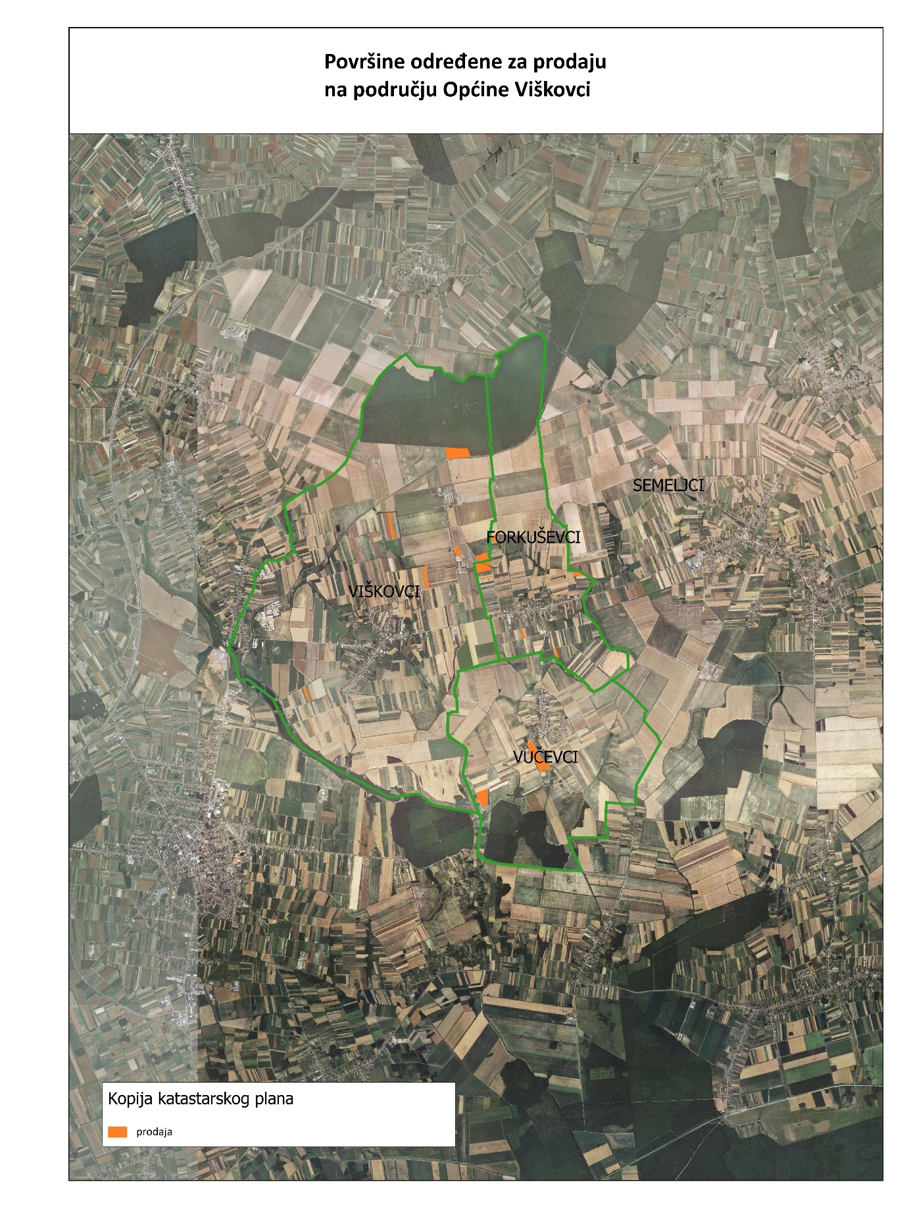

Slika 5: Prikaz katastarskih čestica određenih za prodaju na području Općine Viškovci,
Izvor: DGU i Općina Viškovci, obrada autora

9. POVRŠINE ODREĐENE ZA ZAKUP ZAJEDNIČKIH PAŠNJAKA

Na području Općine Viškovci ne postoje površine poljoprivrednog zemljišta u vlasništvu Republike Hrvatske određene za zakup zajedničkih pašnjaka.

10. POVRŠINE ODREĐENE ZA OSTALE NAMJENE

Na području Općine Viškovci postoje površine poljoprivrednog zemljišta u vlasništvu Republike Hrvatske određene za ostale nepoljoprivredne namjene.

Općina Viškovci je za ostale namjene (općinske potrebe) odredila površinu od 98,9220 hektara.

Kopija katastarskog plana s prikazom svih katastarskih čestica poljoprivrednog zemljišta u vlasništvu RH koje su određene za ostale namjene (općinske potrebe), s podlogom digitalne ortofoto karte Općine Viškovci izrađena je prema službeno dostavljenim podacima Državne geodetske uprave, podataka Općine Viškovci i Ministarstva poljoprivrede za potrebe izrade Programa i nalazi se u prilogu Tablica I, dok je njen umanjeni prikaz vidljiv na slici 6.

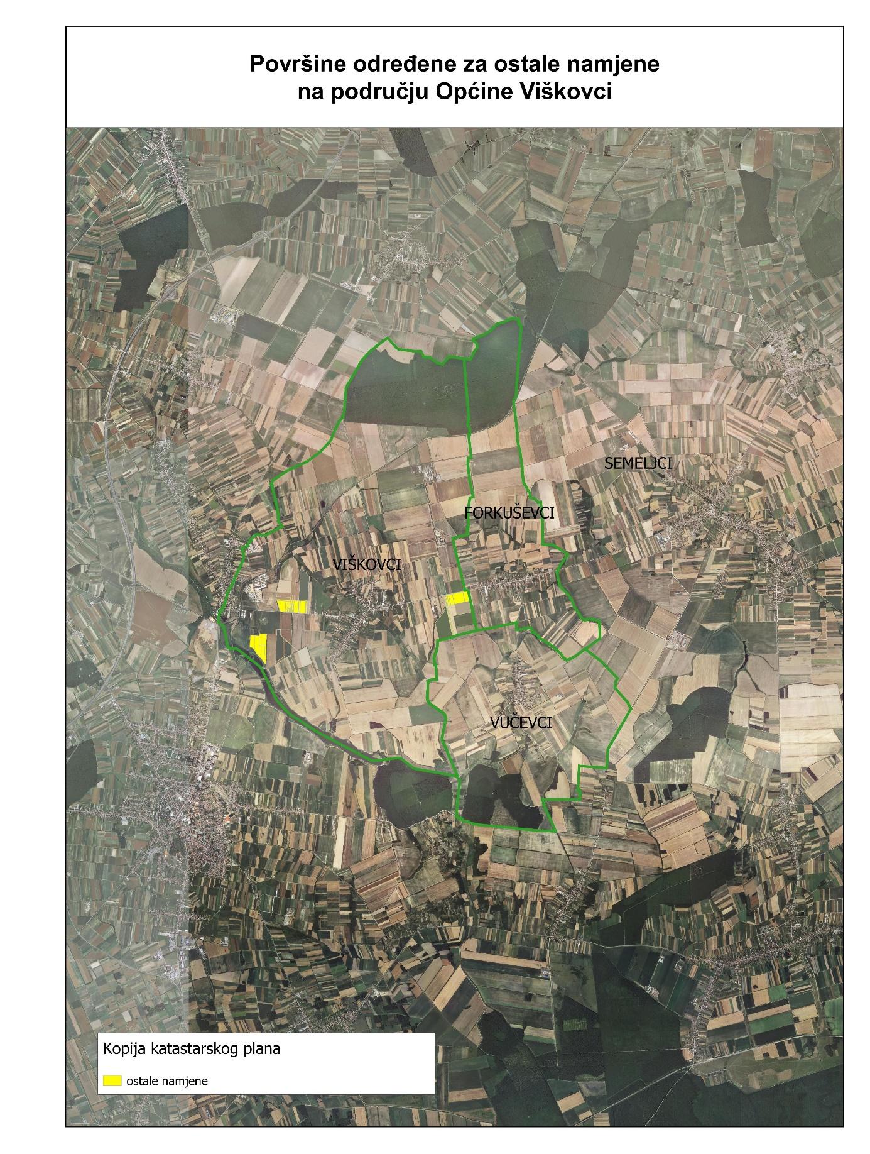

Slika 6: Prikaz katastarskih čestica određenih za ostale namjene (općinske potrebe)
na području Općine Viškovci,
Izvor: DGU i Općina Viškovci, obrada autora

Ovaj Program stupa na snagu nakon dobivanja suglasnosti Ministarstva poljoprivrede i biti će objavljen u ''Službenom glasniku'' Općine Viškovci.

PRILOZI:

- Katastarski plan za područje Općine Viškovci za koju se donosi Program,
- Zemljišnoknjižni izvadci i Posjedovni listovi iz e-baze Preglednika katastarskih podataka DGU i ZIS aplikacije zemljišno knjižnog sustava Ministarstva pravosuđa,
- Uvjerenje Upravnog tijela, nadležnog za prostorno uređenje na području jedinice lokalne samouprave i regionalne samouprave, da se prema važećem prostornom planu uređenja, predmetne čestice nalaze izvan granica građevinskog područja s potrebnom oznakom ako se radi o osobito vrijednom (P1) i vrijednom (P2) poljoprivrednom zemljištu,
- Očitovanje tijela regionalne samouprave, o površini koju je potrebno osigurati kao nadoknadu za oduzetu imovinu (s obzirom na podnijete a neriješene zahtjeve) sukladno Zakonu o naknadi za imovinu oduzetu za vrijeme jugoslavenske komunističke vladavine (»Narodne novine«, broj 92/96, 39/99, 92/99, 43/00, 131/00, 27/01, 34/01, 118/01, 80/02 i 81/02),
- Uvjerenje Hrvatskih šuma d.o.o. – nadležne Uprave šuma da predmetne čestice nisu obuhvaćene šumskogospodarskom osnovom,
- Očitovanje Hrvatskih voda jesu li i koje predmetne čestice javno vodno dobro,
- Uvjerenje Upravnog tijela, nadležnog za prostorno uređenje na području jedinice lokalne samouprave i regionalne samouprave, nadležnog za prostorno uređenje, jesu li i koje predmetne čestice u obuhvatu postojećeg i/ili planiranog sustava javnog navodnjavanja,
- Očitovanje Ministarstva unutarnjih poslova o katastarskim česticama i površinama poljoprivrednog zemljišta u vlasništvu države koje su minirane, a nalaze se na području jedinice lokalne samouprave koje su na popisu miniranih i minski sumnjivih područja,
- Mišljenje nadležnog tijela za zaštitu okoliša o potrebi provedbe strateške procjene utjecaja na okoliš,
- Očitovanje nadležne institucije jesu li predmetne čestice unutar strogog rezervata i unutar nacionalnog parka ako se na području jedinice lokalne samouprave nalazi nacionalni park,
- Pregledna karta raspolaganja poljoprivrednim zemljištem na području Općine Viškovci.

